Озонолиз семикарбазонов как метод синтеза производных изоцианатов
Слигузова Д.Ю.^{1,2}, Будехин Р.А.¹, Фоменков Д.И.^{1,2}, Терентьев А.О.^{1,2}
Студент, 4 курс специалитета
¹Институт органической химии им. Н. Д. Зелинского РАН, Москва, Россия
²Российский химико-технологический университет им. Д.И. Менделеева, Высший химический колледж РАН, Москва, Россия
E-mail: dashasliguzova@yandex.ru
Озонолиз соединений, содержащих в своем составе C=N фрагмент, исследован гораздо в меньшей степени, чем озонолиз алкенов. Ранее считалось, что данным способом возможно получать лишь карбонильные соединения. Открытая в конце XX века реакция получения несимметричных 1,2,4-триоксоланов (озонидов) путем озонолиза эфиров оксимов в присутствии карбонильных соединений [1] позволила рассматривать озонолиз соединений с C=N фрагментов в качестве эффективного подхода к синтезу пероксидных структур. Кроме того, недавно было установлено, что озонолиз семикарбазонов в присутствии O-нуклеофилов является селективным методом синтеза других классов органических пероксидов – алкоксигидропероксидов [2] и алкилпероксигидропероксидов [3].
В предыдущих исследованиях, посвященных озонолизу соединений, содержащих иминный фрагмент, азотсодержащая часть молекулы рассматривалась лишь в качестве уходящей группы. Нами впервые установлено, что озонолиз C=N-содержащих субстратов наряду с пероксидными интермедиатами открывает доступ к новому классу интермедиатов озонолиза — нитрозосоединениям, представляющим самостоятельный синтетический интерес. В настоящей работе обнаружено, что озонолиз N₄-замещенных семикарбазонов запускает каскад превращений, приводящих к образованию изоцианатов, претерпевающих дальнейшие трансформации с образованием широкого ряда продуктов. В результате впервые стало возможным проследить за превращениями N-содержащего фрагмента молекулы семикарбазона в условиях озонолиза.
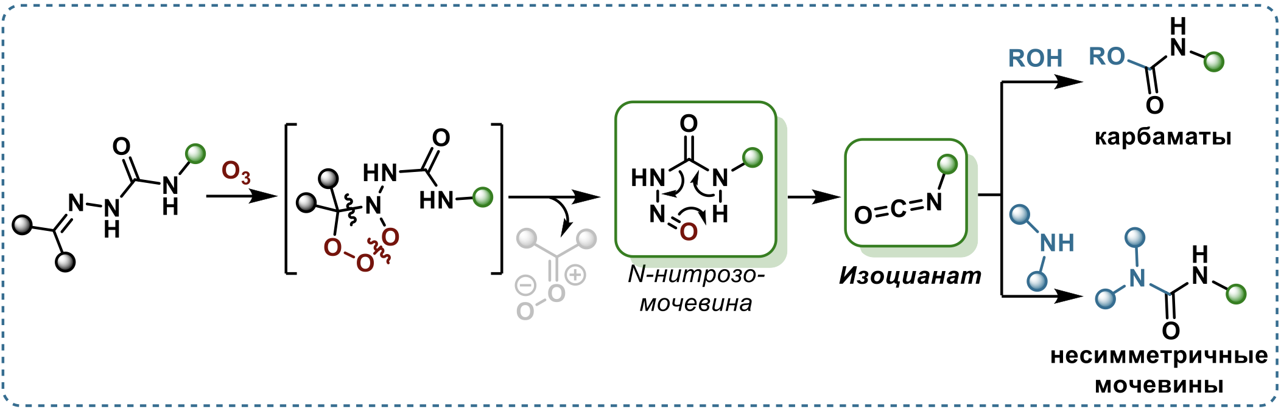
Схема 1. Озонолиз N₄-замещенных семикарбазонов в присутствии нуклеофилов
На основании обнаруженной реакции разработан метод синтеза эфиров карбаминовых кислот и несимметричных мочевин в мягких условиях. Данная работа открывает новые горизонты в синтетическом потенциале озонолиза C=N фрагмента и расширяет его за пределы химии органических пероксидов.
Литература
1. Griesbaum K. et al. Ozonolyses of O‐methyloximes in the presence of acid derivatives: A new access to substituted ozonides // Liebigs Annalen. 1995. Vol. 1995. P. 1571-1574.
2. Yaremenko I. A. et al. Interrupted Dance of Five Heteroatoms: Reinventing Ozonolysis to Make Geminal Alkoxyhydroperoxides from C=N Bonds // J. Org. Chem. 2024. Vol. 89. P. 5699-5714.
3. Budekhin R. A. et al. Synthesis of unsymmetrical bisperoxides via semicarbazone ozonolysis in the presence of hydroperoxides // Org. Biomol. Chem. 2025. Vol. 23. P. 8259-8266.

